网络管理与运维实践3报告
实践名称： | 项目3 使用paramiko实现网络设备自动化巡检
学生班级： | 网络工程2301班
学生姓名： | 雷若奇
实验过程记录及截图（截图需要包含姓名、学号水印）：
- 配置SSH服务端
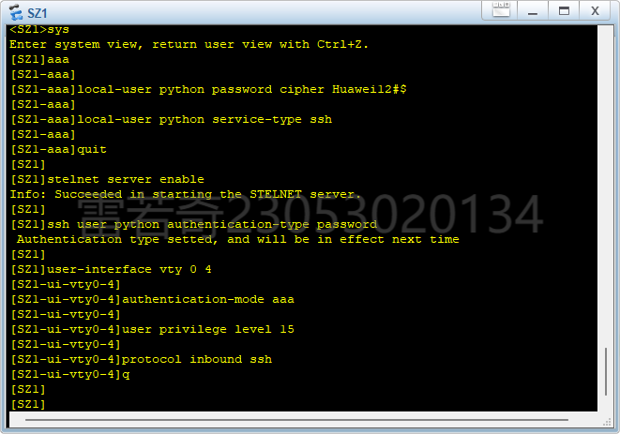
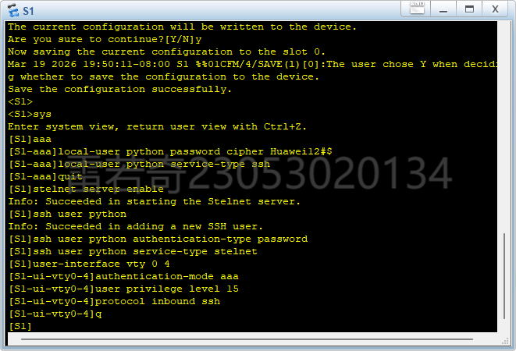
- 执行代码
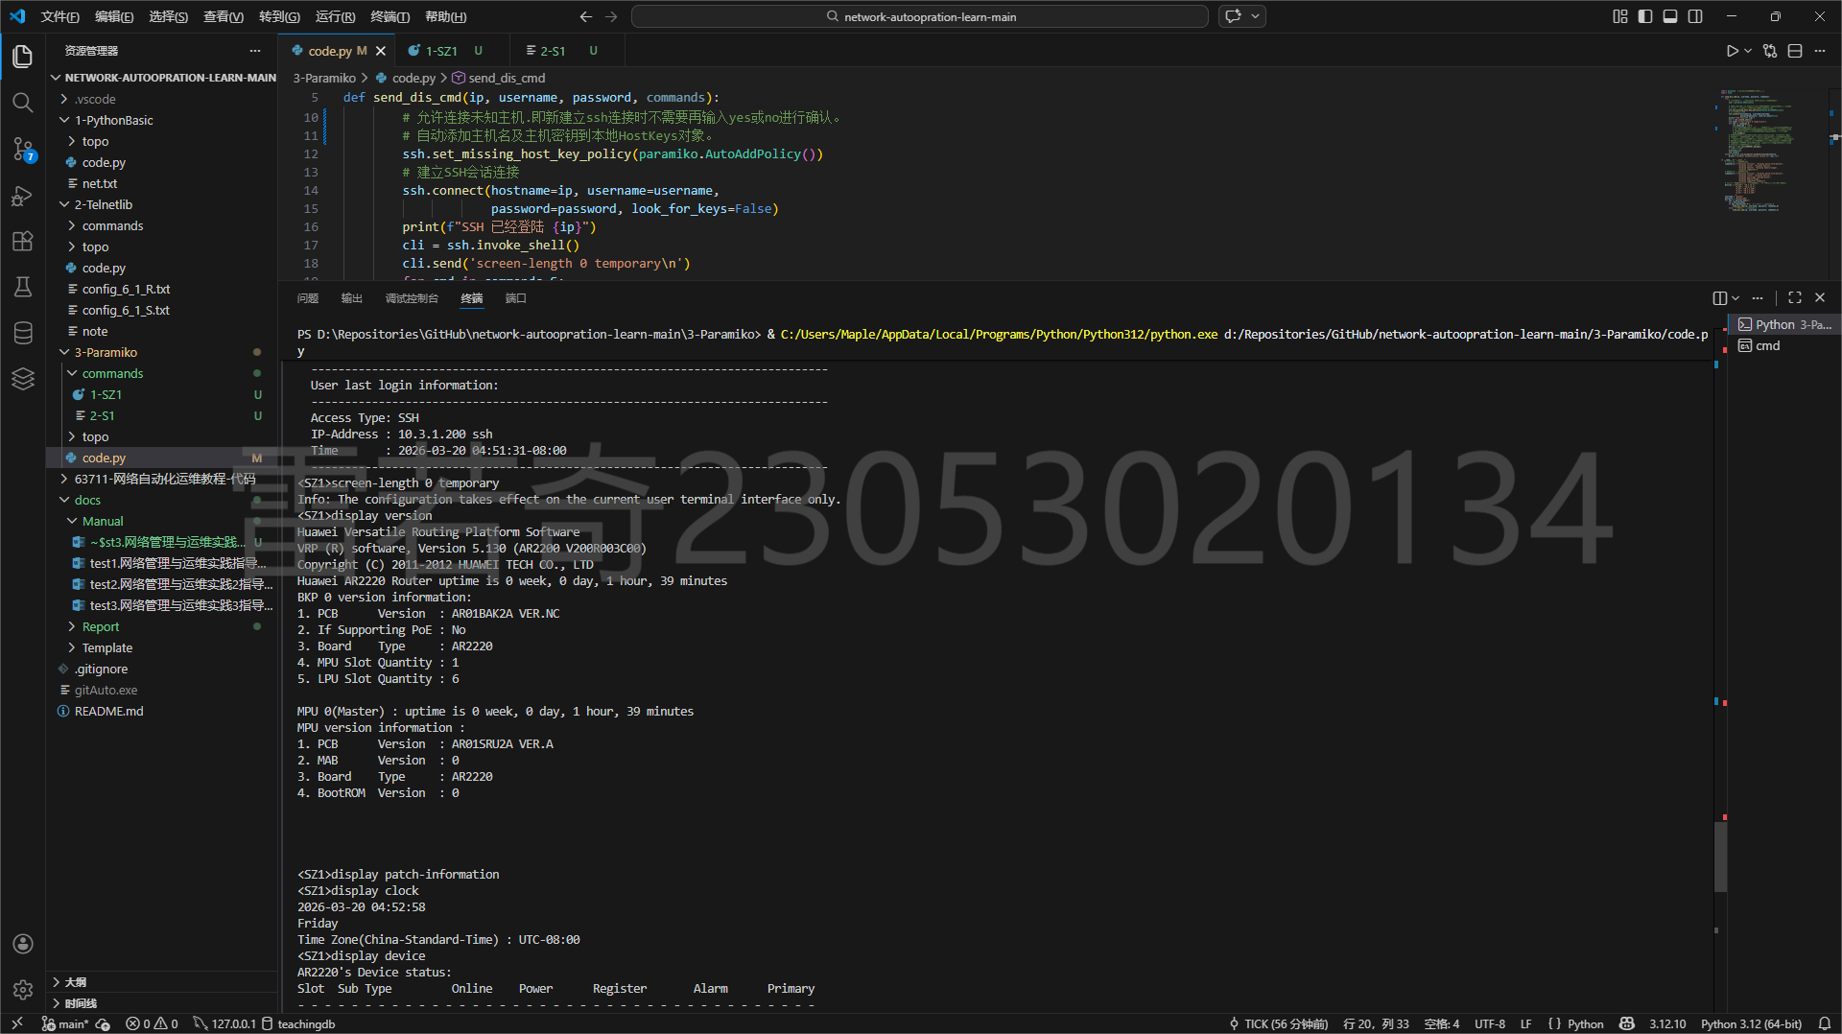
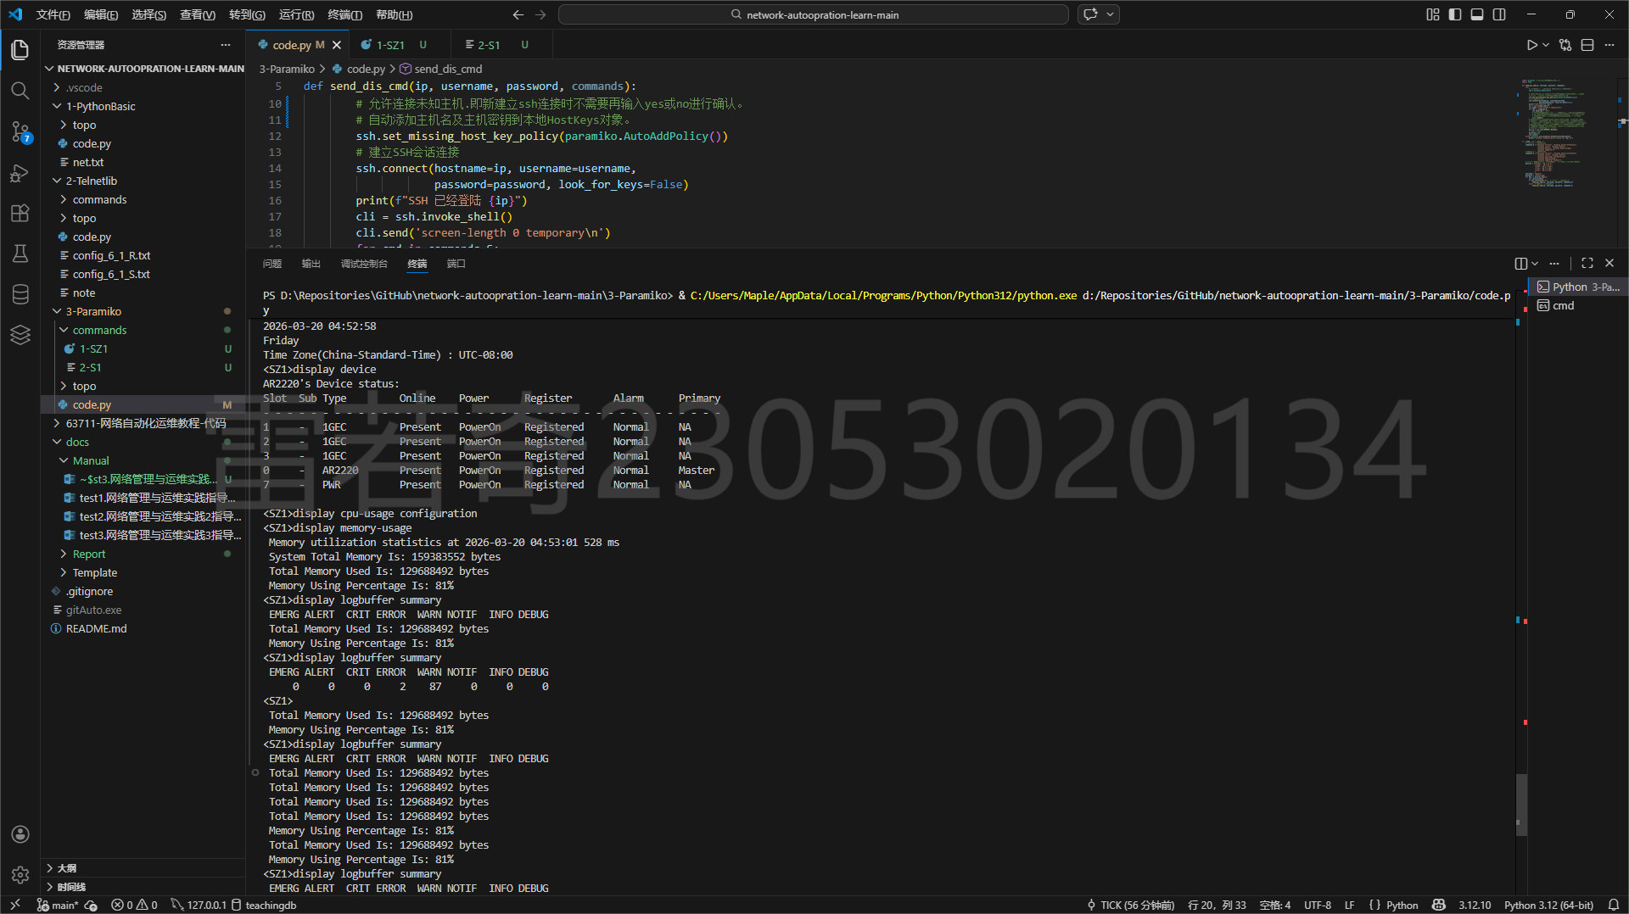

实践心得：（自问自答的形式）
问题1.
问题2.
问题3.

